上海建桥学院办事指南 |  | B10001
登记教工银行卡事项服务指南 |  | 教职工办事
办事项目描述
上海建桥学院教职工登记银行卡事项
办事机构
机构名称：财务处 | 办事地点：图书馆S502室
接待时间：工作日，每周一至周五上午8:30-11:30，下午13:00-16:00
办理形式：本人现场办理或委托办理 | 咨询电话：38128305
受理人员：应滨璐 | 受理人工号：14930
办理对象与资格
全体教职工
携带材料及表格
教职工本人的建设银行卡卡号。
办理程序及期限
办理程序：
1、申办人到图书馆S502室，在《教工银行卡号登记簿》上登记工号、建设银行卡卡号、所在院（系）或部门名称、申办人姓名、联系方式；
2、如申办人未能亲自来，可委托其他教职工代办。
办理期限：
当场办理。
收费标准及依据
不收费
办理依据
单击此处输入文字。
查询方式
该事项为当场受理事项，不需查询。
投诉监督
办事机构投诉电话：38128251
学校规范办事服务监督电话：58137893
办事指南编号： B10001 初次制订时间：2011-12-19，最近一次修订：2016-03-30

附件：
办事流程图
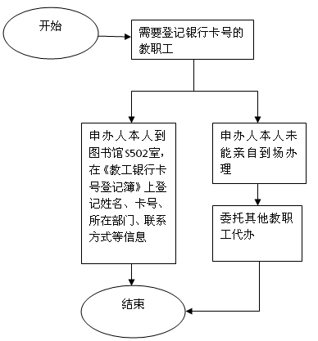
对办事流程不清楚的，可拨打咨询电话咨询。

